

PLAN OPERATIVO ANTE CASO DE SARAMPIÓN 2026

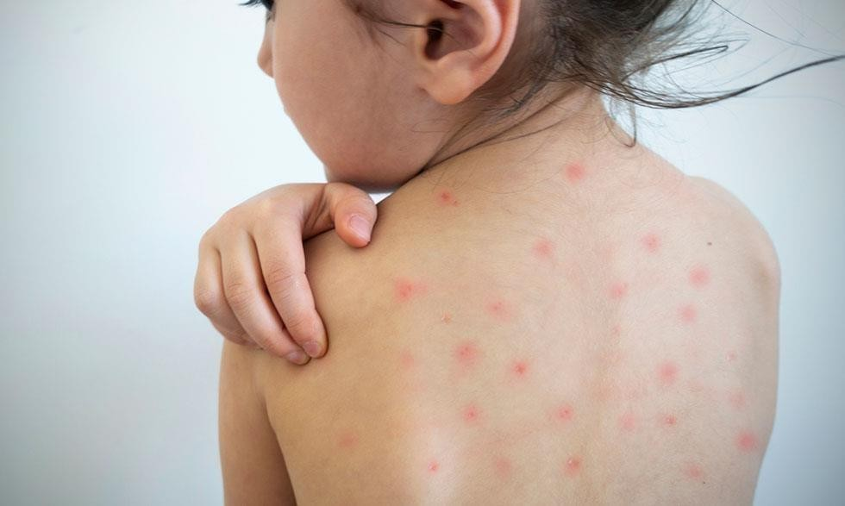

VIGILANCIA EPIDEMIOLÓGICA



- Antecedentes 3
- Definiciones Operacionales 6
- Preparación de la Respuesta 7
- Actividades Específicas 8
- Bloqueo vacunal 12
- Manejo de casos hospitalizados 14
- Vigilancia por Laboratorio 20
- Tratamiento 23
- Medidas de Prevención y Control 24
- Anexos 25
- Marco Normativo 26

ANTECEDENTES
El Sarampión es una enfermedad viral sumamente contagiosa, prevenible por vacunación, causada por el virus del sarampión que pertenece a la familia Paramixoviridae del género Morbillivirus; el ser humano es el único reservorio del virus. Se transmite por diseminación de aerosoles de secreciones respiratorias de las personas infectadas – enfermas, de manera directa o indirecta, a la población susceptible. Presenta un periodo de incubación de 7 a 21 días, con un promedio de 14 días.
La transmisibilidad es de cuatro días antes y cuatro días después del inicio del exantema.

Se caracteriza por presencia de fiebre elevada, exantema maculopapular, acompañado de al menos uno de los siguientes signos y síntomas: tos, coriza, conjuntivitis o adenomegalias (retroauriculares, occipitales o cervicales); existe un signo patognomónico del sarampión llamado Manchas de Köplik, las cuales consisten en manchas pequeñas con centro blanco o blanco azulado sobre una base eritematosa en la mucosa del vestíbulo de la boca.
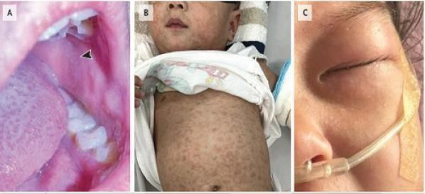

El exantema maculopapular, presenta distribución cefalocaudal; puede aparecer entre 7 y 21 días posteriores a la exposición del virus, con una duración de 4 a 7 días, posteriormente se presenta descamación furfurácea. La enfermedad se puede presentar en una forma más grave en lactantes y niños o población adulta con alto grado de desnutrición y con enfermedades en las que exista compromiso inmunológico.
Las complicaciones más frecuentes llegan a ser neumonía, diarrea grave, encefalitis y otitis media, resultando de la misma replicación viral o de una infección bacteriana agregada.
La enfermedad cursa tres fases bien definidas:

- Fase catarral o prodrómica (duración de 4 a 5 días),
- Fase eruptiva o exantemática (de 5 a 6 días aproximadamente)
- Fase de convalecencia o descamativa (7 a 10 días)

- Fase catarral o prodrómica: Se presenta fiebre, dos días previo al inicio del exantema pueden aparecer manchas de Köplik en la cavidad oral caracterizadas por puntos de color gris-azulado sobre una base roja erite- matosa que duran de uno a tres días.

- Fase eruptiva o exantemática: Se observa un exantema eritematoso, maculopapular de distribución cefalocaudal, confluente, no pruriginoso. El exantema comienza a nivel de la región retroauricular, puede afectar las palmas de las manos y plantas de los pies.

- Fase de convalecencia o descamativa: Se caracteriza por una remisión de los síntomas, y desaparición progresiva del exantema, con descamación fina y
la piel pigmentada (color café claro).

CARACTERÍSTICAS CLÍNICAS SARAMPIÓN – RUBEOLA

CARACTERISTICAS | SARAMPIÓN | RUBÉOLA
 | Personas no inmunizadas | Personas no inmunizadas
Factores de riesgo | Contacto con gotitas de Flugge al hablar, toser, estornudar de una persona enferma | Contacto con secreciones nasofaríngeas, heces u orina de una persona enferma
Periodo de incubación | 7 a 21 días | 14 a 23 días
Fiebre | Fiebre elevada prodrómica, disminuye posterior al inicio del exantema. | Febrícula de 3 a 4 días
Exantema | Maculopapular, cefalocaudal, confluente, descamación, desaparece a la digitopresión. | Maculopapular, cefalocaudal, no confluente.
Duración del exantema | 3 a 7 días | 1 a 3 días
Síntomas | Tos, coriza, conjuntivitis, fotofobia, malestar general. | Congestión conjuntival, rinorrea.
Signos | Manchas de Koplik (puntos rodeados de un eritema en la cara interna de las mejillas a la altura del segundo molar). | Linfadenopatía de predominio cervical, postauricular, suboccipital, Adenomegalias dolorosas que persisten varias  semanas.
Fuente: Kumate J. Gutiérrez G. (2008). Infectología clínica. México: Méndez Editores; 17° Ed.

DEFINICIONES OPERACIONALES

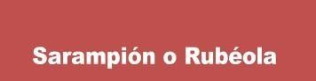

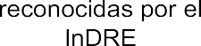

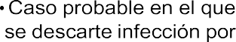
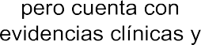
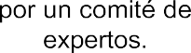
Caso Probable de
CasoConfirmado de

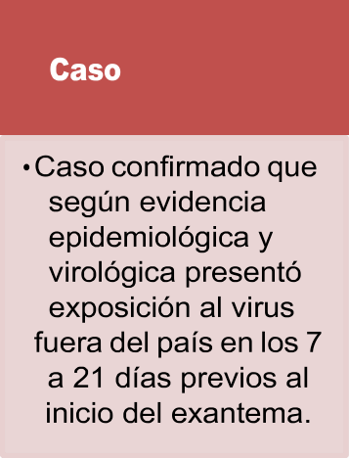
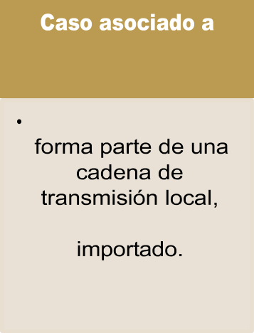
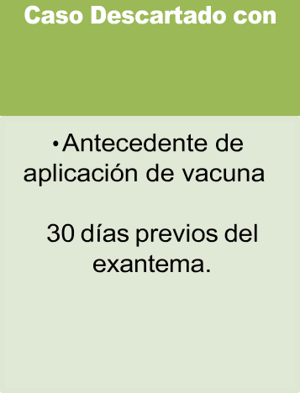

Importado
Importación de Sarampión
originada por un caso

resultado positivo relacionado a la vacuna

Conformación del Equipo de Respuesta Rápida (ERRa)

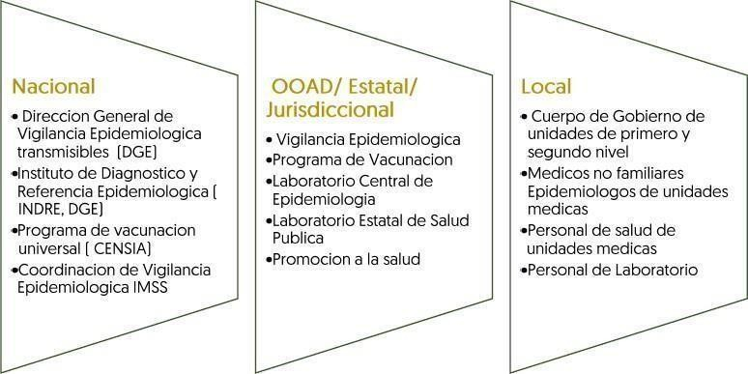



ACTIVIDADES ESPECÍFICAS EN UNIDAD DE SALUD

PLAN OPERATIVO
Atención de Enfermedad Febril Exantemática (EFE) / Caso Probable Sarampión

Principio operativo:
- 1 caso confirmado de sarampión = 1 brote.

Capacitación y Preparación Institucional
  - Capacitación obligatoria

Todo el personal de primer contacto (seguridad, enfermería y médicos) deberá contar con capacitación vigente en:
    - Identificación de signos y síntomas compatibles con EFE/Sarampión.
    - Vigilancia Epidemiológica
    - Activación inmediata del “Protocolo de Vigilancia Epidemiológica y Respuesta Rápida ante Caso Probable de Enfermedad Febril Exantemática / Sarampión”
    - Uso correcto de equipo de protección personal (EPP).

Búsqueda intencionada
La “búsqueda intencionada” significa:
Preguntar activamente Observar signos visibles Aplicar definición operacional Actuar de inmediato

Se mantendrá estrategia permanente de búsqueda activa en:

Accesos principales
El personal deberá:
    - Identificar pacientes con fiebre y exantema visible.
    - Preguntar por presencia de fiebre reciente y erupción cutánea.
    - Canalizar inmediatamente al módulo EFE.

Servicio de Urgencias En Triage:
    - Aplicar filtro respiratorio.

    - Indagar activamente por fiebre + exantema + síntomas respiratorios.
    - Clasificar como caso sospechoso si cumple definición operacional.

Consulta externa:
    - El personal médico y de enfermería deberá:
    - Interrogar activamente por fiebre y erupción cutánea en pacientes con cuadro infeccioso.
    - Valorar antecedentes epidemiológicos (viajes, contacto con caso probable).

Atención de contactos de casos de EFE:
    - Búsqueda activa de personas que hayan tenido contacto con caso sospechoso o confirmado.
    - Vigilancia clínica durante 21 días.
    - Identificación inmediata de síntomas compatibles.

Detección Temprana y Aislamiento Inicial en Unidad de Salud

Todo paciente que cumpla definición operacional de caso probable será identificado desde el punto de ingreso.

Acciones inmediatas:

- Colocar cubre bocas quirúrgico (KN95 ó en su defecto Cubrebocas tricapa) a paciente y acompañante.
- Indicar higiene de manos con solución alcoholada.
- Canalizar de forma directa al módulo exclusivo de valoración para EFE.

◻ Triage para pacientes con EFE: El módulo se ubicará en el acceso externo a la unidad de salud o en caso de 2 º nivel fuera de Urgencias para evitar exposición en salas de espera y reducir transmisión intrahospitalaria.

Triage para Pacientes con Enfermedad Febril Exantemática (EFE)

El módulo de triage para pacientes con sospecha de Enfermedad Febril Exantemática deberá instalarse en un área físicamente separada de la circulación general de pacientes, conforme a los siguientes criterios:

- En unidades de primer nivel: en el acceso externo principal o área contigua antes del ingreso a salas de espera.
- En unidades de segundo nivel: en área externa o anexa al Servicio de Urgencias, fuera de la sala de espera general y con acceso directo desde el exterior.

Condiciones operativas del módulo:

- Ubicación en espacio ventilado, preferentemente con ventilación natural.
- Señalización visible y diferenciada.
- Disponibilidad inmediata de:
  - Cubrebocas quirúrgicos. (KN95 o en su defecto cubrebocas tricapa)
  - Solución alcoholada para higiene de manos.
  - Equipo de protección personal para el personal.

- Ruta de circulación definida que evite el cruce con otros pacientes.
- Acceso directo a consultorio o área de aislamiento.

Finalidad:

- Detectar oportunamente casos sospechosos.
- Evitar la permanencia en salas de espera generales.
- Reducir el riesgo de transmisión intrahospitalaria.
- Facilitar el aislamiento inmediato.

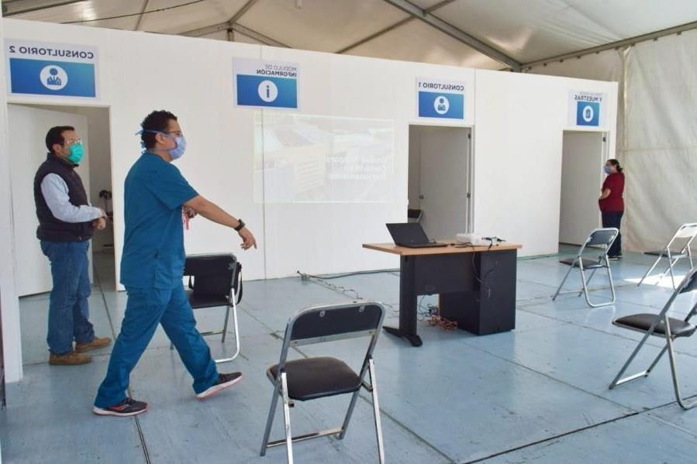

Valoración médica inicial:

El médico asignado al módulo deberá:

- Verificar cumplimiento de definición operacional.
- Realizar exploración física completa.
- Aplicar estudio epidemiológico dirigido.
- Cuestionar sobre antecedente epidemiológico (Tiempo, Lugar, Persona)

Durante la valoración de todo caso sospechoso de Enfermedad Febril Exantemática (EFE), el personal médico deberá realizar interrogatorio dirigido para identificar antecedentes epidemiológicos relevantes, considerando los siguientes componentes:

    - Tiempo

      - Fecha exacta de inicio de la fiebre.
      - Fecha de aparición del exantema.
      - Periodo probable de exposición (7 a 21 días previos al inicio de síntomas).
      - Contacto con persona enferma durante el periodo de incubación.
      - Asistencia a eventos masivos, guarderías, escuelas o reuniones en las tres semanas previas.
      - Historia reciente de viaje nacional o internacional.

Lugar

      - Sitios visitados en los 21 días previos al inicio de síntomas.
      - Residencia habitual y lugares de estancia prolongada.
      - Centros de trabajo, escuelas o guarderías.
      - Unidades médicas visitadas.
      - Zonas con reporte reciente de casos de EFE o sarampión.

4.2.3 Persona

- Contacto estrecho con caso probable o confirmado de EFE.
- Convivencia con personas con fiebre y exantema.
- Esquema de vacunación contra sarampión (número de dosis SRP y fechas).

- Notificar inmediatamente al Servicio de Epidemiología Distrital u Hospitalaria.
- Elaborar y documentar en expediente clínico la prescripción médica correspondiente al manejo sintomático, conforme a criterios clínicos y lineamientos vigentes
- Indicar aislamiento domiciliario.
- Entregar información verbal y escrita sobre evolución y signos de alarma.
- Documentar alta con indicaciones precisas.
- Mantener vigilancia epidemiológica durante 21 días posteriores al último contacto o hasta descarte.

Intervención del Servicio de Epidemiología Hospitalaria

Responsabilidades:

- Validar clasificación del caso.
- Completar estudio epidemiológico.
- Registrar el evento en SINAVE / Módulo EFE.
- Elaborar:
  - Nota informativa.
  - Calculadora de Sarampión.
- Coordinar estudio y seguimiento de contactos.
- Supervisar toma, conservación y envío de muestras a Epidemiología del DSB.

Toma y Manejo de Muestras

El personal de laboratorio designado realizará la toma conforme a la evolución clínica:

- Exudado faríngeo: 0–5 días de evolución (PCR).
- Muestra sérica: 0–35 días desde inicio de síntomas (serología).

Manejo:

- Refrigeración en equipo exclusivo.
- Cumplimiento estricto de cadena de frío.
- Envío oportuno al laboratorio estatal de referencia.

Bloqueo vacunal por parte de la unidad de Salud

En coordinación con Jefatura de Enfermería y Medicina Preventiva

- Realizar bloqueo vacunal dentro de las primeras 72 horas.
- Implementar bloqueo en las 25 manzanas alrededor del domicilio del caso. (Agregar imagen)

Plazo de Ejecución

- El bloqueo vacunal debe implementarse dentro de las primeras 72 horas posteriores a la notificación del caso sospechoso o confirmado.

- Esta acción rápida es fundamental para interrumpir la cadena de transmisión y prevenir brotes secundarios.

Área de Cobertura

- Se realizará un cerco vacunal alrededor del domicilio del caso, cubriendo las 25 manzanas circundantes, tomando como referencia la residencia del paciente.

- En áreas rurales o con distribución irregular de viviendas, se ajustará la cobertura según el patrón de asentamiento poblacional, priorizando casas con niños menores de 5 años y personas no vacunadas.

- Población Objetivo
- Todos los habitantes de la zona que no tengan esquema completo de vacuna SRP (2 dosis).
- Personas con esquema incompleto o desconocido.
- Prioridad: menores de 5 años, personas no vacunadas, embarazadas susceptibles y grupos de riesgo inmunológico.

- Responsables

- Servicio de Epidemiología
- Medicina Preventiva / Vacunación.
- Jefatura de Enfermería y personal de campo.

- Registro y Seguimiento

- Documentar cada dosis aplicada en expediente clínico y en la base de datos del módulo de vacunación correspondiente.
- Monitorear aparición de síntomas en la zona durante 21 días posteriores a la intervención.

Apoyo Visual

- Se recomienda incluir un mapa o plano de la zona con delimitación de las 25 manzanas para guiar la acción del equipo de vacunación.
- Ejemplo:



Manejo de Casos Hospitalizados
Criterios:

Pacientes con datos clínicos de complicación.

Medidas:

  - Activar ruta de ingreso con precauciones estándar, por gotas y preferentemente vía aérea.
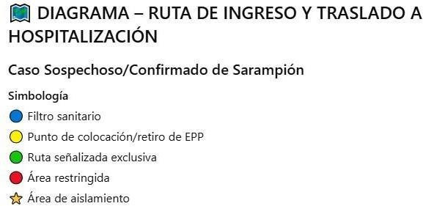

Características del Diseño
  - Filtro en acceso
Ubicado antes del ingreso formal.
Se identifica caso sospechoso y se activa protocolo.

Sala de espera general
Marcada como área restringida para el paciente sospechoso.

Consultorio designado
Puerta cerrada.
Ventanas abiertas. Señal visible:
“Precauciones por Vía Aérea y Gotas” Acceso limitado.

Egreso
El paciente debe salir inmediatamente tras la atención, evitando circulación innecesaria

PLANO ESQUEMATICO:
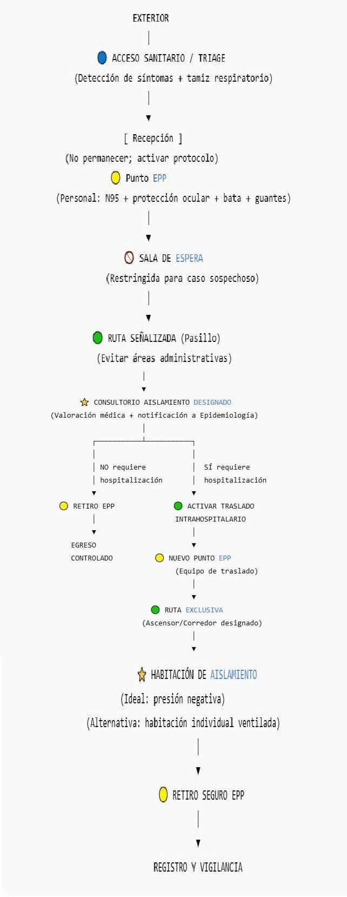

  - Asignar cubículo de aislamiento en:
    - Pediatría (1 espacio habilitado).
    - Hospitalización adultos (1 espacio habilitado).

En caso de incremento de demanda:

  - Habilitar 2 espacios adicionales en pediatría.
  - Habilitar 1 espacio adicional en adultos.

Periodo de aislamiento:

  - Desde 4 días antes hasta 4 días después del inicio del exantema.

Prioridad de hospitalización:

  - Neonatos.
  - Menores de 5 años.
  - Adultos >20 años.
  - Personas inmunodeprimidas.
  - Mujeres embarazadas.

Seguimiento Intrahospitalario

  - Pase de visita diario.
  - Comunicación permanente con médico tratante.
  - Vigilancia de complicaciones.
  - Registro completo en expediente clínico.

Al egreso:

  - Verificar limpieza y desinfección exhaustiva del área.
  - Confirmar cumplimiento de medidas de control de infecciones.
  - Notificar a Epidemiología para cierre o continuidad de vigilancia:

Cierre de vigilancia
Se determina cuando:
- El caso fue descartado (no era sarampión).
- O fue confirmado, pero ya se completó el seguimiento sin detectar más contagios.
- No aparecieron nuevos casos en el periodo de incubación (usualmente 21 días después del último contacto).

En este punto se “cierra” el caso.

Continuidad de vigilancia
Se indica cuando:
- El caso es confirmado.
- Existen contactos que deben vigilarse.
- Hay riesgo de brote.
- Se necesitan más estudios (laboratorio, rastreo de contactos, vacunación de bloqueo).
- En este caso se mantiene monitoreo activo hasta asegurar que no haya transmisión.

Clasificación del caso Con base en resultados:
  - Descartado → Cierre de vigilancia.
  - Confirmado → Se activa vigilancia activa y posible control de brote.
  - Probable (si no hay laboratorio pero cumple criterios clínico-epidemiológicos).

RUTA DE INGRESO CASO SOSPECHOSO DE SARAMPIÓN

Centro de Salud – Primer Nivel:
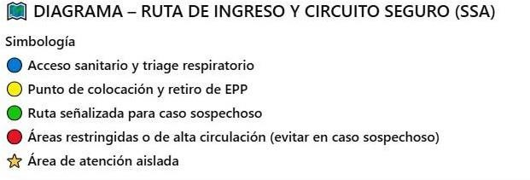

PLANO ESQUEMATICO:

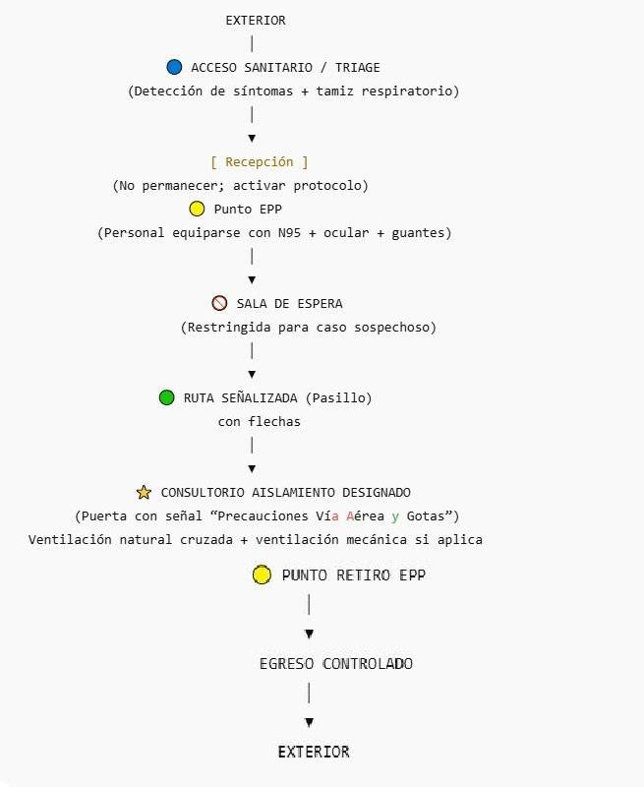

Elementos que debes marcar físicamente en el plano real

✔ Flechas en piso o pared (temporales si es necesario)
✔ Señal “Filtro respiratorio obligatorio”
✔ Señal “No pasar a sala de espera”
✔ Cartel en puerta:

Precauciones por Vía Aérea y Gotas
✔ Punto fijo para colocación de EPP Flujo Simplificado

Acceso → Filtro respiratorio → Ruta directa señalizada → Consultorio designado → Egreso
inmediato → Ventilación y limpieza

DISTRIBUCION RECOMENDADA SI HAY 3 CONSULTORIOS:

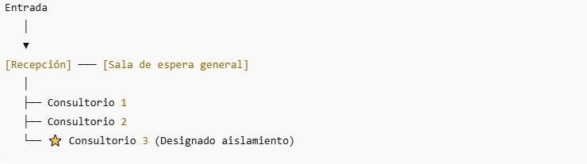

**El consultorio más alejado o con mejor ventilación debe asignarse como área de atención.

**En centros sin presión negativa, la ventilación natural cruzada permanente y la reducción de circulación son las medidas prioritarias de mitigación.
- Señaliza con colores y flechas en el piso o paredes para la ruta.
- El consultorio aislado debe tener cartel visible:

“Sarampión – Precauciones Vía Aérea y Gotas – Entrada Exclusiva”.

Una vez concluida la atención, ventilar el consultorio y hacer limpieza terminal. Registrar en bitácora la hora de ingreso, salida y personal expuesto.
Aplicar vigilancia epidemiológica interna conforme a la NOM-017-SSA2.



VIGILANCIA POR LABORATORIO
Para la confirmación diagnóstica por laboratorio de EFE, se debe garantizar la toma de muestras en el 100% de los casos probables, con base en lo establecido en los “Lineamientos para la Vigilancia por Laboratorio de Enfermedad Febril Exantemática” y Manual de Procedimientos Estandarizados para la Vigilancia Epidemiológica vigente, emitido por la Secretaría de Salud.
Las condiciones para la toma, manejo y envío de muestras deberán ser las que en seguida se resumen:

Diagnóstico | Tipo demuestra | Condiciones de almacenamiento y  transporte | Oportunidad de toma | Oportunidad de envío | Estándar de servicio
Sarampión | Suero (tubo de tapón dorado) | Condiciones de refrigeración (2-8°C) | Suero: 0-35 días de evolución a partir de la fecha de inicio del exantema*  Enviar al Laboratorio un volumen de 1.0 a  3.0 mL  En caso de recién nacidos enviar por lo menos 200 µL. | 48 horas posteriores a la toma | 4 días naturales **
 | Exudado faríngeo (medio de transporte viral) |  | Exudado faríngeo: 0-5 días de evolución a partir de la fecha del inicio del exantema

* Segundas muestras de suero se toman 2 semanas después de la primera toma y deben de estar dentro de los treinta días posteriores a la aparición del exantema.
** A partir de la recepción en el Laboratorio de envío

** En caso de resultado de IgM positivo se debe solicitar una segunda muestra, y tomarla 15 días después de la fecha de la primera toma.

Es indispensable enviar el formato de Laboratorio o la impresión de la Plataforma de EFE con la siguiente información: Presencia de fiebre, Fecha inicio del exantema, tipo de exantema, fecha de toma de la muestra, signos y síntomas (tos, coriza, conjuntivis o adenomegalias) y fecha de vacunación de la vacuna SRP o SR.

Las muestras deben ser enviadas al Laboratorio Estatal de Salud Pública (LESP)
Verificando los siguientes puntos:

- Calidad de las muestras.
- El suero no deberá de presentar hemólisis, lipemia y en el caso de
exudado faríngeo que no presentar derrame, ni contaminación.
- Verificar la red de frío desde la toma de la muestra, incluyendo los traslados dentro de la unidad médica y al laboratorio de procesamiento.
  - El envío de las muestras deberá realizarse mediante el sistema de triple embalaje, asegurando el cerrado hermético de las muestras, la correcta
Colocación del material amortiguante y demás condiciones para el correcto embalaje. Las muestras para su procesamiento deberán ser enviadas al LESP.

EN CASO PROBABLE DE SRC:
El paciente debe cumplir con definición de caso probable de SRC: Realizar la toma de muestra en pacientes de 0 a 12 meses de edad.

Suero
Enviar al Laboratorio la muestra de suero en un tubo de plástico, rotulado con el Nombre del paciente y tipo de muestra. A una temperatura de 2 a 8°C en un lapso no mayor de 48 horas, el suero no deberá estar contaminado. En caso de recién nacidos enviar por lo menos 200 µL.

Es indispensable enviar el formato de Síndrome Rubéola Congénita con la fecha de toma y toda la sintomatología del paciente.

*En caso de solicitar una segunda muestra, deberá tomarse dos semanas después de la primera toma

Exudado faríngeo
Enviar el exudado faríngeo al Laboratorio en medio de transporte viral (MTV) en
un tubo de plástico con tapón de rosca, rotulado con el nombre del paciente y el tipo de muestra; a una temperatura de 2 a 8°C, en un lapso no mayor a las 48 horas.

- Es indispensable enviar el formato de síndrome rubéola congénita con la fecha de toma y toda la sintomatología del paciente.

Recomendación
Enviar la toma de suero de la madre en un tubo de plástico con tapón de rosca, rotulado con el nombre del paciente, de 1.0 a 3.0 mL de muestra, no contaminada; a una temperatura de 2 a 8°C en un lapso no mayor de 48 horas.

Procedimiento para la toma de muestras:
- Persona asignada del área de laboratorio, procederá a tomar muestra de suero.
- Epidemiología realizará toma de muestra de exudado faríngeo y realizará embalaje de ambas
E muestras.
n

En apego a la NOM-017-SSA2 para la Vigilancia Epidemiológica y a los Lineamientos para la Vigilancia por Laboratorio de Sarampión y Rubéola, la toma de muestra de suero será realizada por el personal asignado del área de laboratorio, por corresponder a sus funciones técnicas en el manejo y procesamiento de muestras sanguíneas.

Asimismo, conforme a los “lineamientos de vigilancia epidemiológica de enfermedades febriles exantemáticas” el área de Epidemiología realizará la toma de exudado faríngeo y el embalaje de ambas muestras, en virtud de ser el área responsable de la integración del estudio epidemiológico, aseguramiento de la cadena de custodia y envío al laboratorio de referencia correspondiente.

TRATAMIENTO
  - Uso de vitamina A en casos probables y confirmados de sarampión

De acuerdo con la evidencia científica, el uso de vitamina A en casos probables y confirmados de sarampión es una estrategia recomendada, ya que su déficit se asocia con la depresión del sistema inmunológico.
Las dosis recomendadas por la Organización Mundial de la Salud (OMS) son:

Menores de 6 meses | Administrar 50,000 UI por vía oral en el momento del diagnóstico o sospecha,  Repetir dosis 24 horas después.
De 6 a 11 meses | Administrar 100,000 UI por vía oral en el momento del diagnóstico o sospecha,  Repetir dosis 24 horas después.
Mayores de 12 meses | Administrar 200,000 UI por vía oral en el momento del diagnóstico o sospecha.  Repetir dosis 24 horas después.

  - Deberá indicarse aislamiento del paciente y uso de cubrebocas.

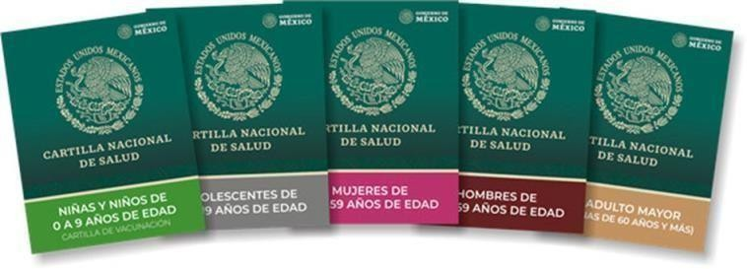
Considerando el panorama epidemiológico del sarampión en México y con objeto de reducir de manera pronta la población susceptible y reducir la transmisión sostenida del mismo, es fundamental intensificar las estrategias de vacunación. Para ello, se deberán llevar a cabo las siguientes acciones:
  - Revisión de la Cartilla Nacional de Salud en población de 6 meses a 49 años en el área de consulta externa, con el fin de identificar necesidades de vacunación de acuerdo con la edad y el sexo.
  - Alcanzar y mantener coberturas de vacunación iguales o superiores al 95% con Esquema Básico Completo en la población menor de diez años, adolescentes y adultos.
  - Búsquedaactiva de población blanco y Vacunación:

6 a 11 meses: DOSIS CERO en zonas de alto riesgo (No sustituye las vacunas de los 12 y 18 meses).
12 y 18 meses: Esquema regular de vacunación: 1 dosis al año, 2da dosis a los 18 meses.
De 1 a 9 años: Iniciar o completar esquemas de 2 dosis.
De 10 a 49 años: Si no recuerda esquema de vacunación, aplicar 1 dosis. Mayores de
49 años no requieren vacunación ya que padecieron la
Enfermedad o fueron vacunados.
Personal de salud: Refuerzo obligatorio (1 dosis), si se aplicó dosis en 2025 no requiere refuerzo.
NOTA: Se deberá aplicar biológico de Triple Viral a la población de 6 meses a 9 años. Para la población de 10 a 49 años se aplicará el biológico de Doble Viral.



ANEXOS
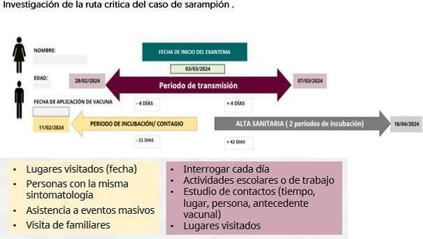

CALCULADORA DE LA OPS

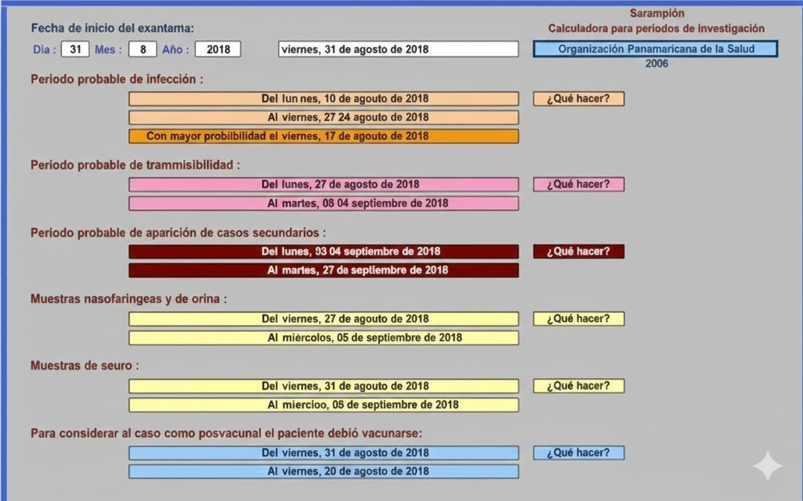

Periodos y cálculo del sarampión | PDF https://share.google/G66elDNwqV4gphIGZ



MARCO NORMATIVO Y TÉCNICO

El presente Manual Operativo se sustenta en los lineamientos y disposiciones emitidos por los siguientes organismos:

Ámbito Internacional
  - Organización Mundial de la Salud (OMS):
    - Lineamientos para vigilancia integrada de sarampión y rubéola.
    - Criterios para eliminación y restablecimiento de transmisión endémica.
    - Recomendaciones sobre aislamiento y periodo de transmisibilidad.

Organización Panamericana de la Salud (OPS):
    - Marco Estratégico para Sarampión y Rubéola 2021–2030.
    - Lineamientos regionales para respuesta rápida ante brotes.
    - Manual de vigilancia epidemiológica en la Región de las Américas.

Ámbito Nacional (México)
  - Secretaría de Salud:
    - Lineamientos de Vigilancia Epidemiológica de Enfermedad Febril Exantemática.
    - Programa de Vacunación Universal vigente.

Dirección General de Epidemiología:
    - Manual de Procedimientos Estandarizados para la Vigilancia Epidemiológica.
    - Operación del Sistema Nacional de Vigilancia Epidemiológica (SINAVE).

Centro Nacional para la Salud de la Infancia y la Adolescencia (CENSIA):
    - Lineamientos técnicos para aplicación de vacuna SRP.
    - Estrategias de bloqueo vacunal.

- Norma Oficial Mexicana de Vigilancia Epidemiológica (NOM-017-SSA2 vigente).
- Manual de Vigilancia Epidemiológica de Enfermedades Febriles Exantemáticas.
- Lineamientos para la Vigilancia por Laboratorio de Sarampión y Rubéola.

Disposición

Las acciones descritas en el presente manual son de carácter obligatorio para el personal de salud y deberán apegarse a la normatividad nacional e institucional vigente.

Cualquier actualización emitida por las autoridades sanitarias competentes deberá incorporarse de manera inmediata al presente documento.

